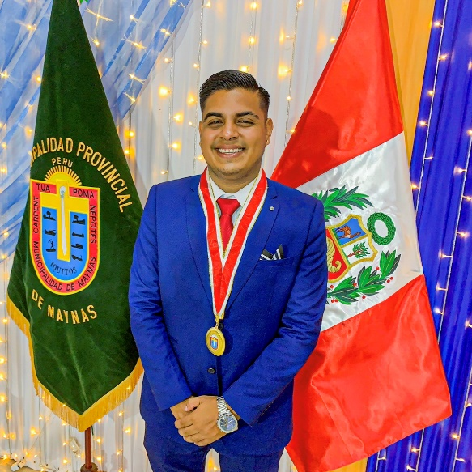

ERICK ENRIQUE ALVÁN FLORES

Celular: 960197546
Correo: kikefloresks@gmail.com
Domicilio: 06 de enero A8 – AA.HH Bello Horizonte – San Juan Bautista – Iquitos, Perú.

IDIOMAS

- Español (Lengua Materna)

- Inglés (Nivel Intermedio)

- Portugués (Nivel Básico)

HABILIDADES

Word/Excel
AutoCAD
Photoshop
CorelDraw
EXPERIENCIA LABORAL

CANTANTE INDEPENDIENTE
Cajuesiño, Iquitos
Brindo shows acústicos eventualmente desde el 2018.

FORMACIÓN

BACHILLER EN NEGOCIOS INTERNACIONALES Y TURISMO
Universidad Nacional de la Amazonia Peruana
2017 – 2022

XXVII CONGRESO NACIONAL DE ESTUDIANTES DE ADMINISTRACIÓN & II CONGRESO INTERNACIONAL LATINOAMERCIANO DE ESTUDIANTES DE ADMINISTRACIÓN
Universidad Atlántida Argentina
CORLAD – PIURA
Asociación Peruana de Ciencias Administrativas
2019

ESTUDIOS EN OFIMATICA
Centro de Educación Técnico – Productiva Privado American Computer
2015

